**Nordens fØRSTE bUEDE smartTELEFON fØLGES NÅ OPP MED LG G Flex 2***– LG introduserer G Flex 2, en unik og innovativ smarttelefon med naturlig buet design og maskinvare i toppklasse.*

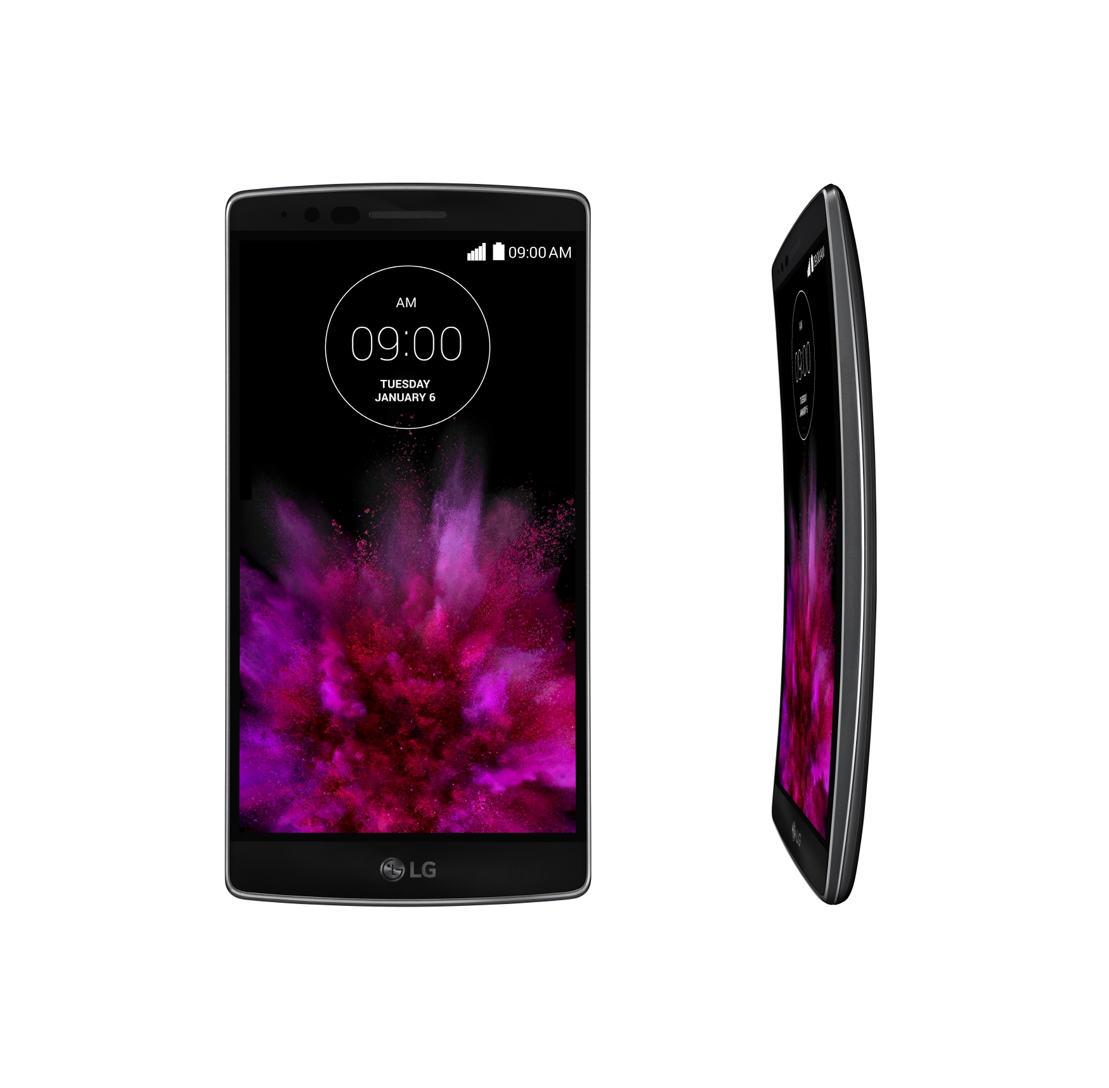

**OSLO, 5. januar, 2015** — I begynnelsen av 2014 ble den prisbelønte LG G Flex lansert på det nordiske markedet som den første i sin klasse – med buet skjerm og et innovativ bakdeksel som fjernet eventuelle riper helt på egen hånd. På CES-messen i Las Vegas introduseres nå oppfølgeren G Flex 2, som har blitt forbedret på alle nødvendige punkter – med mindre formfaktor, høyere oppløsning på skjermen, forbedret kamera og åttekjernet prosessor.

– Vi tror at G Flex 2 er en tiltalende modell for brukere som ønsker den nyeste teknologien, men som samtidig ønsker å skille seg ut fra mengden og teste noe litt annerledes, sier Kristoffer Ejebro, nordisk produktspesialist for mobiltelefoner hos LG Electronics. Med G Flex var LG først ute med å lansere en smarttelefon med en naturlig buet skjerm. Med G Flex 2 har LG finpusset konseptet ytterligere og skapt en telefon med et innovativt, ergonomisk design og førsteklasses maskinvare.

**Ergonomisk design som følger ansiktets form og fingrenes bevegelser**

Det ergonomisk buede utseendet på LG G Flex 2 gjør at telefonen følger ansiktets konturer når du bruker telefonen til samtaler, samtidig som at den ligger godt i hånden når du tekster eller surfer. Designet gjør det enklere å både scrolle og skrive, ettersom den buede formen gjør det enklere å få brukt hele skjermen. I tillegg reduserer den buede skjermen refleksjoner fra solen og andre lyskilder, så skjermen blir mer lesbar.

**Førsteklasses maskinvare**

Sammenlignet med forgjengeren har G Flex 2 blitt mindre og lettere, samt fått høyere skjermoppløsning. Den 5,5 tommers store P-OLED-skjermen har 1080p Full HD-oppløsning, og dette gir utmerket bildekvalitet og en pikseltetthet på mer enn 400 ppi.

G Flex 2 er også en av markedets første smarttelefoner med Qualcomms åttekjernede Snapdragon 810-prosessor, som gir fantastisk ytelse til å kunne kjøre alle typer medieavspillinger og bruke ulike applikasjoner uten forsinkelser.

En nyhet som kommer til å glede brukere som bruker smarttelefonen til å ta bilder, er det forbedrede kameraet på 13 MP med laserautofokus og optisk bildestabilisering (OIS) som gir deg skarpe bilder i ulike lyssettinger. LG G Flex 2 er fullpakket av smarte funksjoner og teknologiske finesser som gjør telefonen enkelt å bruke i alle situasjoner. Blant annet Android-versionen Lollipop 5.0, KnockON og Knock Code, Gesture Shot, Touch & Shoot, LG Smart Keyboard samt et kraftfullt batteri og LGs karakteristiske Rear Key.

**Selvreparerende bakdeksel tar bort riper**

En av finessene som fikk mye oppmerksomhet på den første G Flex-modellen, i tillegg til den buede formen, var den tynne filmen på bakdekselet som automatisk glatter ut mindre riper. I G Flex 2 har det innovative materialet blitt videreutviklet, noe som gjør at overflateriper som oppstår ved normal bruk blir glattet ut opptil 60 ganger raskere enn hos forgjengeren – altså på cirka fem sekunder i stedet for tre minutter.

**Pris og tilgjengelighet**

LG G Flex 2 lanseres i Norge i løpet av første kvartal 2015. Pris og mer detaljert informasjon blir delt når det nærmer seg lansering.

**Høyoppløselige bilder og videoer**

For høyoppløselige bilder av LG G Flex 2, gå til [LGs bildearkiv](http://www.lgmediabank.com/no) og skriv ”gflex2” i søkeruten til venstre. For mer informasjon om LGs nyheter på CES, besøk vårt globale nyhetsrom [www.lgnewsroom.com/ces2015](http://www.lgnewsroom.com/ces2015) samt vårt norske presserom på [www.mynewsdesk.com/no/lgnordic](http://www.mynewsdesk.com/no/lgnordic).

**Tekniske spesifikasjoner:\***

* **Prosessor**: 2.0 GHz Octa-Core Qualcomm Snapdragon™ 810 (MSM8994)
* **Skjerm**: 5,5-tommer Full HD (1920x1080) bøyd P-OLED (Real RGB)
* **Minne**: 2GB RAM samt 16/32GB eMMc med plass til Micro SD-kort opp til 128GB
* **Kamera**: 13MP med OIS og laserautofokus samt 2,1MP frontkamera
* **Batteri**: 3 000mAh (innebygd)
* **Operativsystem**: Android Lollipop 5.0
* **Størrelse**: 146,8×75,4×7,1-9,4mm
* **Vekt**: 152g
* **Nettverk**: LTE Cat.6, HSPA+ 42Mbps 900/2100
* **Tilkoblinger**: Micro USB 2.0, USB On-the-go, WiFi (802.11 a/b/g/n/ac), NFC, DLNA, WiFi Direct

* Spesifikasjoner kan variere fra land til land, og kan endres i forbindelse med lanseringen.

# # #

**Om LG Electronics**LG Electronics, Inc. (KSE: 066570.KS) er en av verdens største leverandører og en innovatør innenfor hjemmeelektronikk, hvitevarer og mobil kommunikasjon med over 87 000 ansatte fordelt på 113 kontor verden rundt. LG oppnådde en global omsettingen på USD 53,10 milliarder for 2013. LG består av fem forretningsområder - Home Entertainment, Mobile Communications, Home Appliance, Air Conditioning & Energy Solution og Vehicle Components – og er en av verdens største produsenter av flat-tv, audio- og videoprodukter, mobiltelefoner, klimaanlegg, vaskemaskiner og kjøleskap. Siden oktober 1999 har LG Electronics også vært representert i Norden. Den nordiske omsetningen hadde en oppgang i 2013 til nær 2 milliarder NOK. For mer informasjon besøk www.lg.com.

**Om LG Electronics Mobile Communications**LG Electronics Mobile Communications Company er et globalt ledende selskap innenfor mobil kommunikasjon. Gjennom sin fremstående teknologi og innovative design utvikler LG produkter som skaper en bedre livsstil for konsumenter verden over via en komplett smarttelefon-opplevelse. Som et ledende selskap innen 4G Long Term Evolution (LTE) fortsetter LG sitt engasjement for å skape banebrytende LTE-teknikk og møte konsumentenes behov gjennom differensierte LTE-produkter av høyeste kvalitet, som baseres på selskapets besittelse av LTE-patent og tekniske kunnskap.

*For mer informasjon, vennligst kontakt:*

|  |  |
| --- | --- |
| Susanne Persson  PR Manager  LG Electronics Nordic AB  Box 83, 164 94 Kista  Mobil: +46 (0)70 969 46 06 E-post: [susanne.persson@lge.com](mailto:susanne.persson@lge.com) | Kristoffer Ejebro  Product Specialist MC  LG Electronics Nordic AB Box 83, 164 94 Kista  Mobil: +46 (0)70 239 3009  E-post: [kristoffer.ejebro@lge.com](mailto:kristoffer.ejebro@lge.com) |